方案列项
1、介绍UOS系统中使用光盘时的几种光驱状态
2、UOS上光盘刻录的操作方法
3、常用刻录问题

功能概述
UOS上光盘刻录，方便用户进行资源存储下载、信息互动及资源共享等操作，提升办公效率。

功能介绍

一、认识UOS系统中使用光盘时的几种光驱状态
1、光驱中未放入光盘时空光驱的状态：
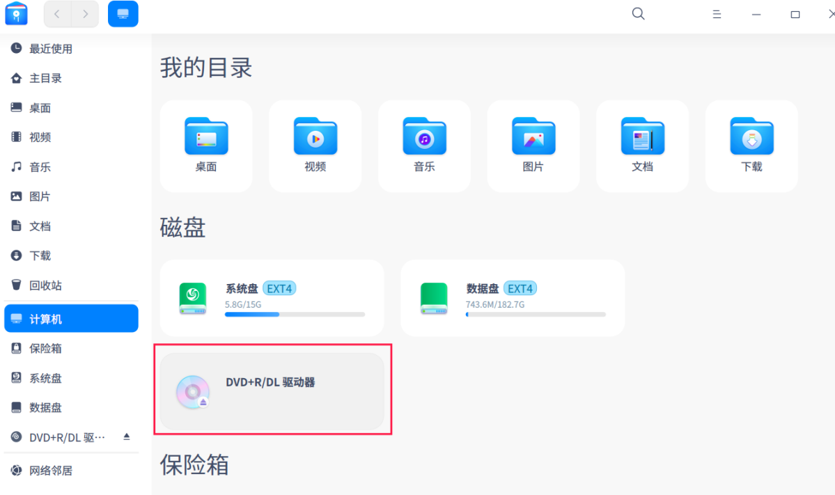
2、光驱中放入UDF类型光盘后已识别的的状态：(还未双击自动挂载)
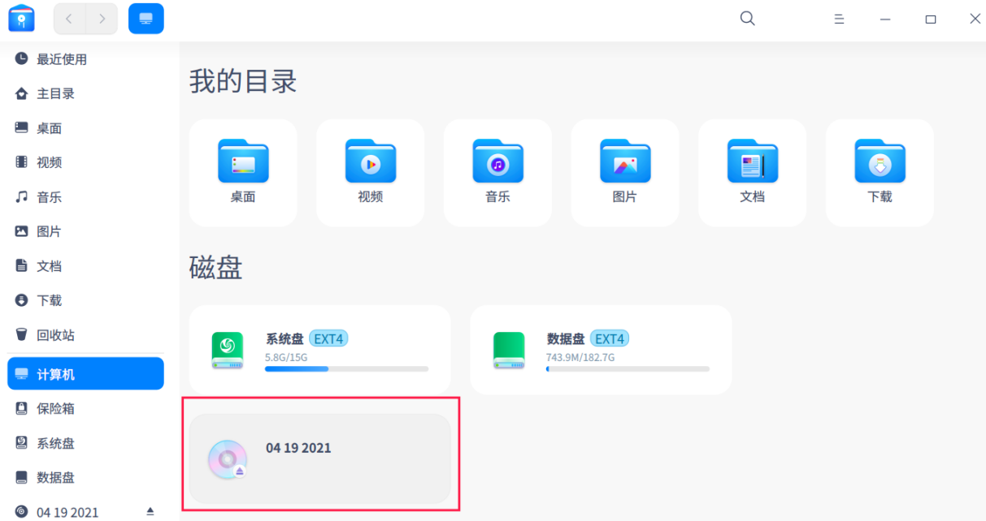
3、双击光驱图标后文管自动挂载UDF格式光盘的状态：(自动挂载后会有光盘格式显示，例如UDF，ISO9660等)
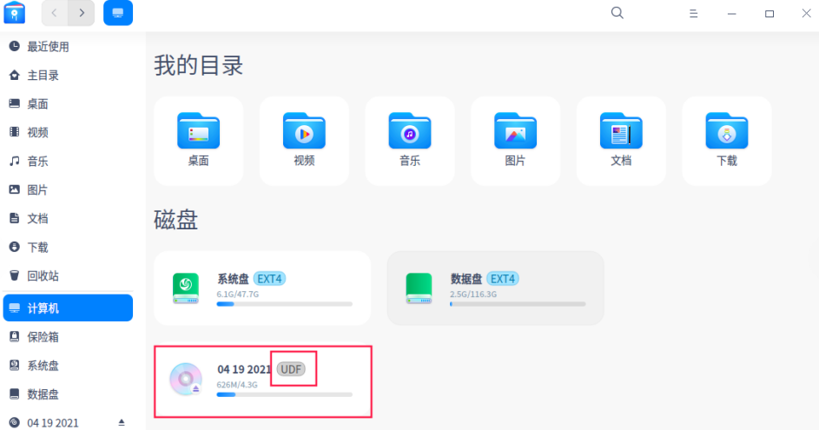
4、光驱界面中UDF格式暂不支持刻录提醒的截图：(刻录按钮自动灰显无法点击)
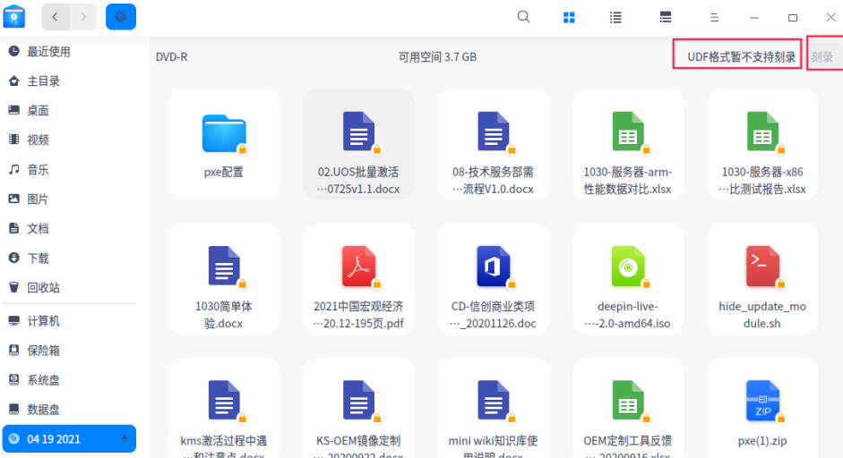

二、UOS上光盘刻录的操作方法
1、使用UOS系统自带的刻录功能操作步骤：将新光盘放入光驱中，直接选中文件，右键发送到光盘，然后打开文件管理器中的光盘窗口，右上角会出现刻录的选项。
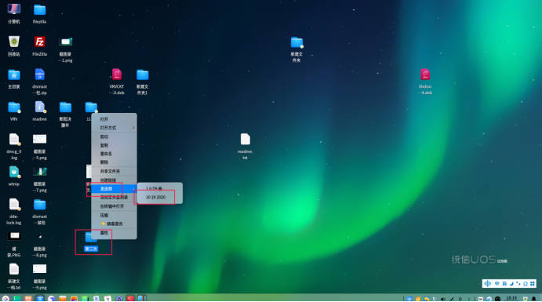
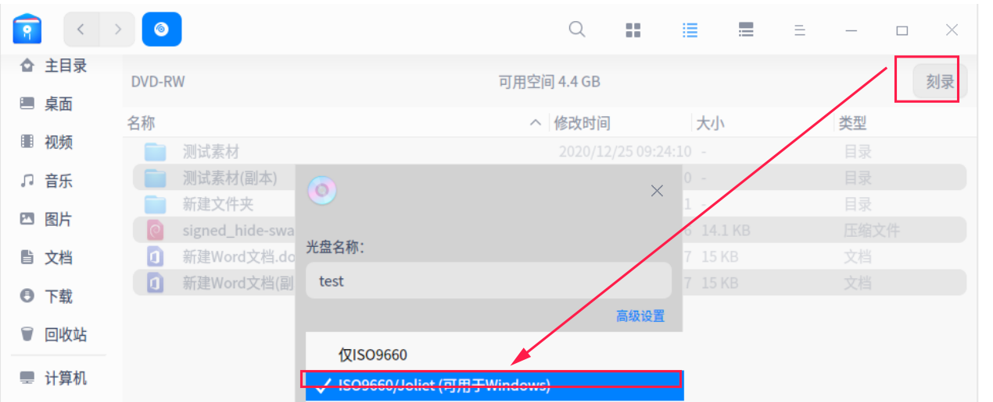

三、常见刻录问题
1、Windows刻录的光盘，在uos上无法读取和追加刻录问题场景：win7 下刻录的光盘在 UOS下无法读取；或者Win下刻录的光盘，再去UOS上增量追加刻录，无法刻录。
问题原因：win下默认刻录使用的是UDF格式，而UOS系统使用的是ISO9660格式。由于 UDF 文件格式与 ISO9660 文件格式的兼容性问题，导致 UOS 下无法识别。
解决方案：目前UOS系统上针对Windows所采用的UDF格式光盘支持挂载、读取、显示；但是刻录这块还在技术攻关，针对UDF格式光盘不能追加刻录，目前计划添加提示信息以避免追加刻录造成影响，同时采用第三方工具方案配合暂时解决刻录问题，UDF格式本身跨平台追加刻录的方案对于其他发行版操作系统而言也是同样存在的问题。因此，新光盘需要先在UOS上刻录或者在Windows系统上面通过第三方工具Power2Go选择ISO9660/Joliet文件系统类型进行刻录，使其文件系统定型为ISO9660格式，即可支持跨平台读取和追加刻录。Power2Go介绍：一款Windows平台上的刻录软件，操作简单，界面友好，支持光盘类型众多。它与UOS均支持Iso9660文件系统，因此使用Power2Go+ UOS自带刻录工具在两个系统Windows与UOS之间可以追加刻录。Power2Go刻录光盘使用步骤：百度上下载Power2Go.exe，安装完成后，软件启动界面如下图，一般选择数据光盘——DVD，根据实际情况按照提示进行顺序操作
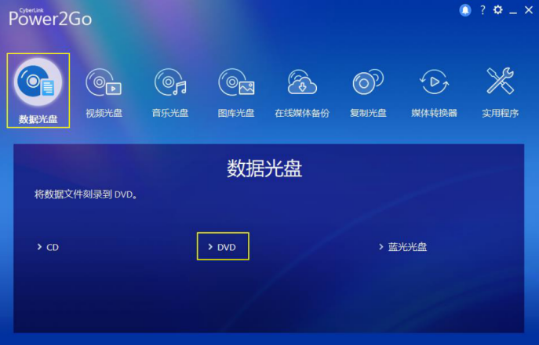
文件选择，将需要刻录的数据从上面的窗口选定后直接拖入到下方窗口
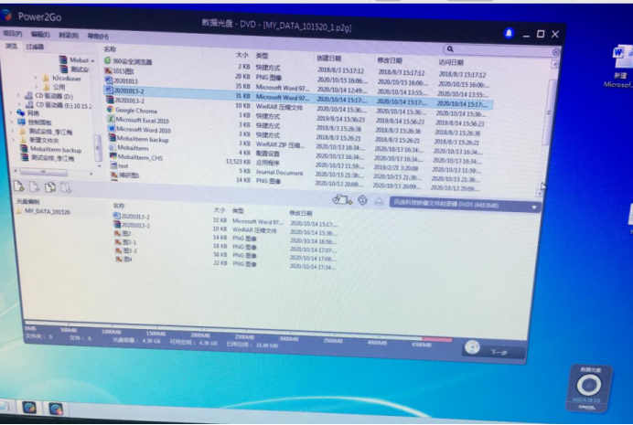
文件系统手动选择：ISO9660/joliet
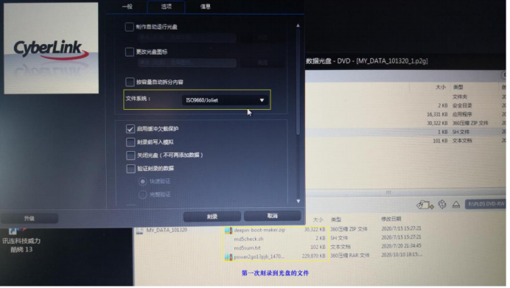
将刻录完成的光盘放到统信桌面操作系统,光盘盘符显示格式为 ISO 9660，内容正常，显示正常。重新将光盘放回 win7，并追加刻录新的内容：
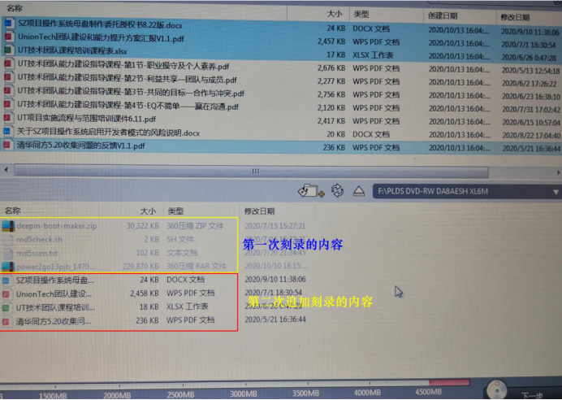
2、UOS上刻录的中文文件名文件，在Windows上显示为横线或者乱码该问题已合入1030，升级系统即可解决。
3、Windows下刻录的光盘，在UOS上拷贝到本地后，带锁且为只读，不可编辑该问题已合入1030，升级系统即可解决。
4、光盘内文件名包含特殊字符导致文管闪退主要原因是由于光盘中文件名命名存在问题不符合命名规范，而文管刻录由于基于Qt开发，遇到当前不能解析的文件名时并不会做处理引发了文管奔溃。该问题已合入1032，升级系统即可解决。
5、剪切文件/文件夹方式添加至刻录列表后中途退出刻录后待刻录缓存文件丢失主要原因是旧版本退出刻录，不管刻录成功或者失败状态都会删除临时文件，1040版本已修改为只在刻录成功的时候删除临时文件，对旧版本不推荐采用剪切方式导入待刻录文件
6、当一次性刻录多个（看文件名长度，一般超过30个）文件时，会导致刻录失败；查看日志会发现刻录过程在import file时卡住属于已知Bug，在libgenudfimage 1.0.5版本中已经修复，计划在1050版本合入此修正版本。
四、光盘介质类型介绍光盘介质类型中可擦写型光盘包括CD-R、CD-RW、DVD-/+R、DVD-/＋RW等,其中CD-R、DVD-/+R支持单次刻录(同样支持追加刻录，但是不支持擦写)；CD-RW、DVD-/＋RW支持重复擦写(同样支持追加刻录)。对于可擦写型光盘，如CD-RW，刻录文件后，光盘只具备读的功能；如需擦除，先卸载，然后右键选择擦除；当前仅支持全盘擦除，无法支持删除个别文件。
五、UDF格式支持情况
1、UDF 1.02版本是最早期的第一个修订版本，属于Win98时代所采用的版本，从WinXP开始支持2.01版本。
2、桌面专业版1040版本开始支持UDF格式1.02版本刻录及追加刻录，但并不支持高版本UDF格式刻录。
3、UDF刻录功能目前仅支持DVD-/+R类型光盘，CD-R/RW类型光盘从1042版本开始支持，DVD-RW目前仍然不支持且无开发计划。DVD-RW类型光盘推荐采用ISO9660格式。
4、目前的Win7及Win10对光盘直接执行格式化操作时默认都是采用的UDF2.01版本刻录，且已不支持选择早期的1.02版本。（直接格式化操作选定的文件系统版本并不等同于直接刻录时候写入的文件系统版本，所以不推荐通过格式化来固定UDF格式版本）
5、Win10系统中直接刻录时选择“用于CD/DVD播放机”模式时会自动采用UDF1.02版本进行刻录，此情况下在UOS系统1040环境中是可以识别并进行追加刻录的。
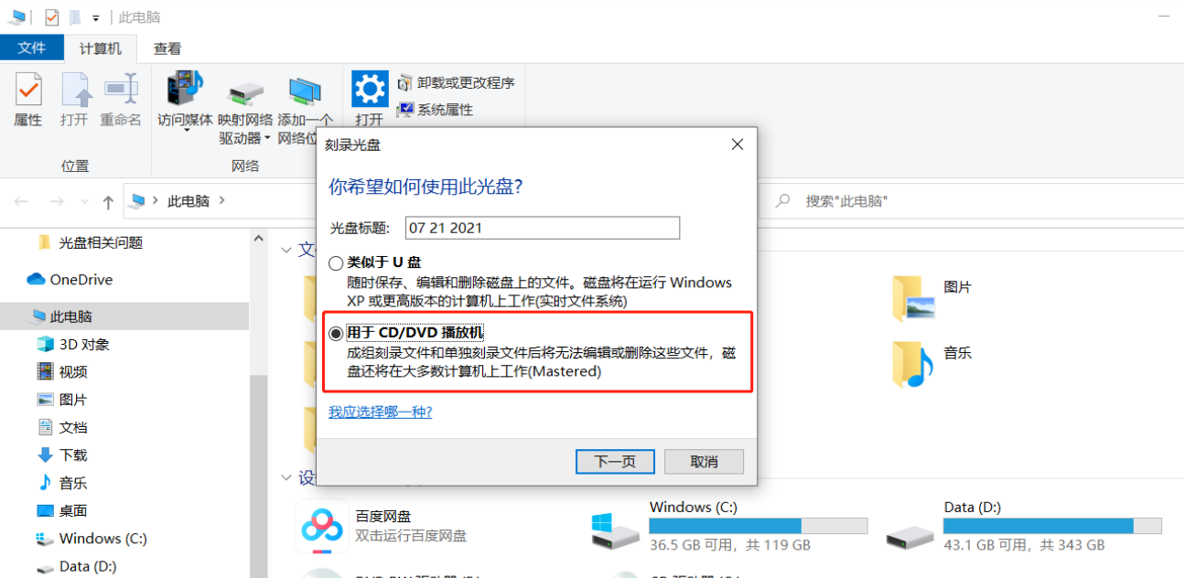
6、Win10系统中直接刻录时选择“类似于U盘”模式将自动采用UDF2.01版本进行刻录，此情况下在UOS系统1040环境中可识别查看复制文件，但是并不支持追加刻录。
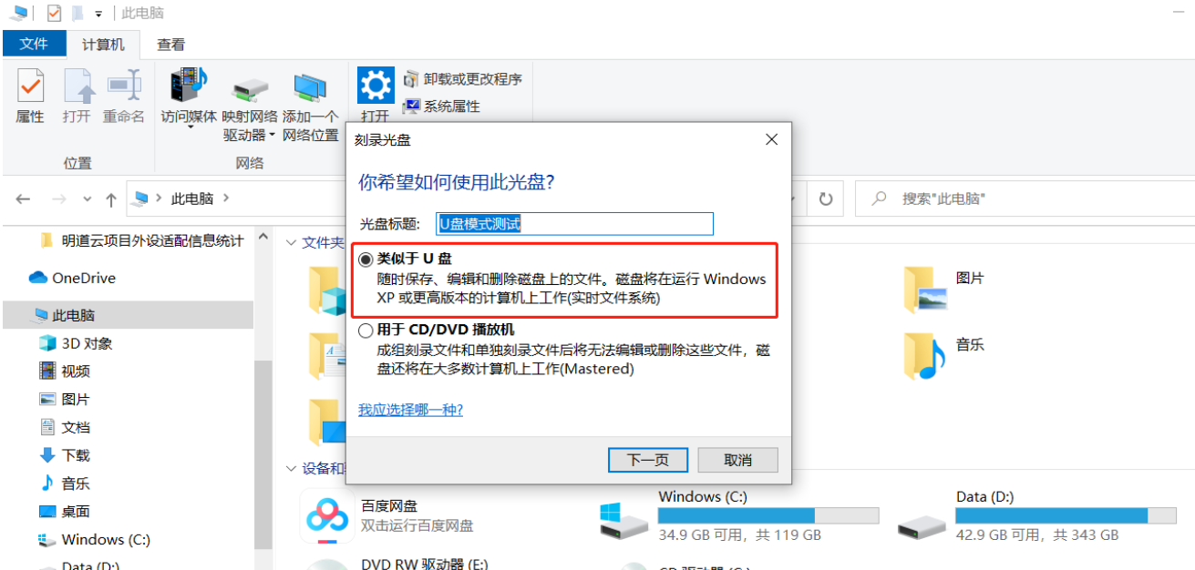

©统信软件技术有限公司。访问者可将本网站提供的内容或服务用于个人学习、研究或欣赏，以及其他非商业性或非盈利性用途，但同时应遵守著作权法及其他相关法律的规定，不得侵犯本网站及相关权利人的合法权利。除此以外，将本网站任何内容或服务进行转载，须备注：该文档出自【faq.uniontech.com】统信软件知识分享平台。否则统信软件将追究相关版权责任。

